東北教区の各教会、伝道所、付属施設
並びに関係する団体のみなさまへ

東北教区放射能問題支援対策室「いずみ」開所式・記念講演会のご案内

日本基督教団東北教区総会議長 小西 望
東北教区放射能問題支援対策室室長 保科 隆

主の御名を賛美いたします。

2011年3月11日の大震災、そして福島第一原発の事故から2年7か月がたとうとしています。今も困難の中にある方々へ主の慰めを祈ります。
さて、この度東北教区では放射能問題における情報発信と連携のキーステーションとなるべく、放射能問題支援対策室「いずみ」を設立し10月1日よりスタートすることとなりました。放射能汚染により傷ついている人々に対して、様々な方向からの被災支援と心のケアを展開する機関です。
原発事故によりバラバラにされた人々のつながりを回復し、そこに暮らす人々の命をまもるため、対策室「いずみ」が主に用いられることを願い、開所の礼拝並びに記念講演会を執り行います。記念講演は、支援対策室「いずみ」の顧問を担当してくださり、原子核工学の専門家であり、宮城において脱原発運動を中心となって担ってこられた篠原弘典さんにお話しいただきます。
ご多忙とは存じますが、ご出席くださいますようご案内申し上げます。
在主
記

主催：日本基督教団東北教区放射能問題支援対策室
日時：２０１３年１１月１日 １５時００分～１７時００分
会場：東北教区センター「エマオ」3階にて
（仙台市青葉区錦町 １－１３－６）
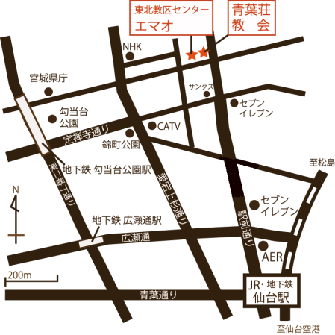
篠原弘典さんプロフィール
・宮城県塩釜市に生まれ。東北大学原子核工学科卒業
・1970年より全国原子力科学技術者連合仙台支部のメンバーとして反原発運動を始める。
・その後反原発仙台の会の結成に参加、みやぎ脱原発・風の会を結成し代表となる。
・現在は仙台原子力問題研究グループのメンバーとして活躍されている。

ご連絡先
東北教区放射能問題支援対策室「いずみ」
〒980-0012 仙台市青葉区錦町 1－13－6
TEL/FAX 022－796－5272

